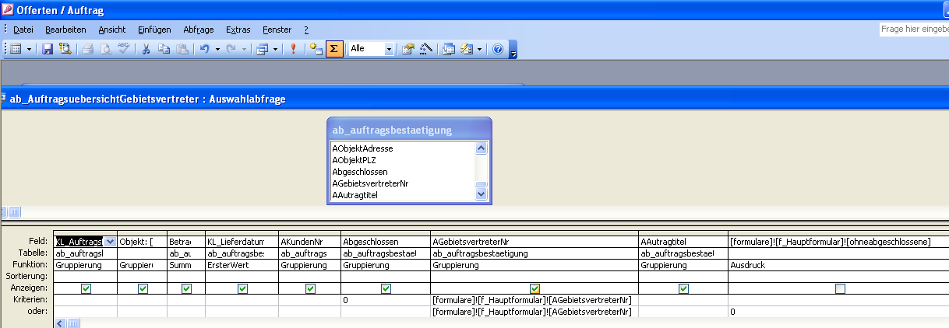
Nur nicht abgeschossene
Alle

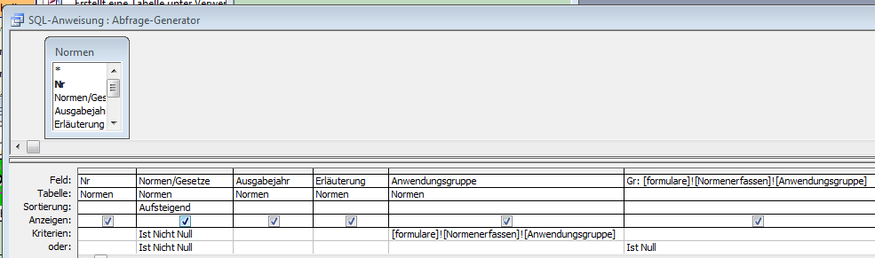
Alle

Nach Anwendungsgruppe

